
Dossier de demande de subvention aux projets des associations culturelles du Pays de Limours

NOM DE L’ASSOCIATION :

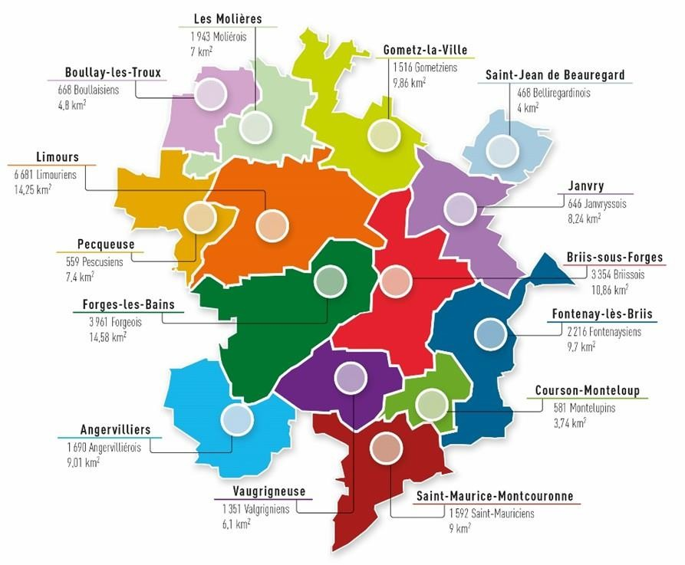











ANNÉE 2026

A retourner au plus tard le mardi 03 mars 2026
INFORMATIONS PRATIQUES

Vice-Présidente :

Edwige Huot-Marchand, Vice-présidente déléguée à la Culture, au Patrimoine et au Tourisme. Vos interlocutrices :
Marie-Lou BEAUNAY, Agent du service Culture et Patrimoine Téléphone : 01 64 90 79 00
Mail : ml.beaunay@cc-paysdelimours.fr

Modalités

Ce dossier propose, sur la base de critères d'éligibilité, de ventiler une partie du budget Culture et Patrimoine, sous la forme d’aide versée dans le cadre d'appels à projets (la subvention intercommunale n’ayant pas pour vocation le financement du fonctionnement des associations).

La Commission Culture, Patrimoine et Tourisme de la CCPL composée des élus des communes validera les demandes reçues et traitées en amont par le service Culture, Patrimoine.

L’ensemble du projet devra justifier un rayonnement culturel sur le territoire de la CCPL et devra se dérouler entre le 1er janvier et le 31 décembre 2026.

Le logo devra impérativement figurer sur l’ensemble des documents de communication du projet et l’évènement devra figurer à minima sur l’agenda de la CCPL.

L’aide intercommunale est attribuée annuellement : aucune reconduction n’est tacite ou acquise d’une année sur l’autre.

NE SONT PAS ELIGIBLES AU DISPOSITIF

- Les associations qui n’ont pas au minimum 2 ans d’ancienneté ou un bilan complet d’une année d’activité,
- Les évènements ne relevant pas de l’action culturelle ou patrimoniale.
- Les projets se déroulant hors CCPL.
- Les projets se déroulant hors année en cours,
- Les projets qui touchent les associations sportives (la CCPL n’ayant pas la compétence sport actuellement),
- Les structures qui n’ont pas transmis de bilan définitif pour des projets financés par la Communauté de Communes du Pays de Limours en 2024 dans leur dossier 2025,
- Les projets déjà financés et reportés à l’année en cours.
- Les dossiers incomplets ne seront pas acceptés.

Procédure d’instruction et calendrier

Modalités d’étude de demande de la subvention :

Clôture
du dispositif
Examen des demandes par la Commission Culture et Patrimoine

Conseil communautaire : Vote du budget
Décision attribution

Versement par mandat administratif
de la subvention

Juin
Mai
Mai
Avril
Courant
mars
Début
février
Débutmars
Année 2026




Ouverture du dispositif

f février
1er

Analyse
des dossiers mars
Bureau communautaire Présentation des propositions de la Commission
Notification de la décision : Par courrier postal à la structure bénéficiaire

Contenu du dossier

Fiche 1 et 1 bis : Présentation de l’association Fiche 2 : Fonctionnement de l’association Fiche 3 : Présentation du projet 2026
Fiche 4 : Utilisation de la subvention 2025 Fiche 5: Compte de résultat (saison 2025) Fiche 6 : Budget prévisionnel (saison 2026) Fiche 7 : Attestation sur l’honneur

Pièces à joindre à votre dossier

1. Dans ce dossier vous devez joindre :

Récépissé de la création de l’association (déclaration Préfecture),
Règlement d’attribution des subventions intercommunales aux associations culturelles du territoire signé,
Le présent dossier dûment complété,
Rapport d’activités et bilan financier (N-1) Fiche 5 + PV d’assemblée générale de – de 1 an,
Le budget prévisionnel 2026 de la structure (le budget dédié à l’évènement subventionné pouvant être mis en avant dans une autre couleur de police) Fiche 6,
Contrat d’Engagement Républicain des associations et fondations bénéficiant de subventions publiques ou d’un agrément de l’état signé,
Relevé d’identité bancaire (RIB) en vigueur.

Fiche 1
Présentation de l’association

Subvention intercommunale
obtenue en 2024 :
Subvention intercommunale obtenue en 2025 :

Nom exact de l’association :

Raison sociale :

Numéro de RNA (il se trouve dans le récépissé de Déclaration de l’association ex: n W123456789) :

Présentation succincte de la vocation de l’association :

Adresse du siège social :

Code postal :

Commune :

Adresse postale (si différente du siège social):

Code postal :

Commune :

Fiche 1 bis

Renseignements concernant le bureau

Président(e) :

Civilité : Madame Monsieur NOM : Prénom :
Téléphone port. : Email :

La personne en charge du dossier (si différent) :

Qualité :

Civilité : Madame Monsieur NOM : Prénom :
Téléphone port. : Email :

Secrétaire :

Civilité : Madame Monsieur NOM : Prénom :
Trésorier(e) :

Civilité : Madame Monsieur

NOM : Prénom :

Joindre ici le RIB de l’association qui doit être une pièce obligatoire à transmettre à la CCPL pour le versement de la subvention

Fiche 2
Fonctionnement de l’association

Typologie des adhérents :

Nombre d’adhérents
Habitants du Pays de Limours
(Précisez les principales communes d’origines)
Hors intercommunalité
(Précisez les principales communes d’origines)

Total du nombre d’adhérents
Nombre d’enfants (2-12 ans)
Nombre de jeunes (12-17 ans)
Nombre d’adultes (18-70 ans)
Nombre de seniors (à partir de 70 ans)
Nombre de nouveaux adhérents en 2024

Moyens matériels :
Si vous disposez d’un local :  L’association est propriétaire : | Oui | Non
L’association est locataire : | Oui | Non
Montant du loyer :

Les locaux sont mis à disposition : Oui Non Par qui ?
Moyens financiers de l’association :

Montant des aides demandées :

Montant des aides demandées
Intercommunalité
Conseil départemental
Conseil régional
Commune
Total

Autres types de ressources :

………………………………………………………………………………………

Fiche 3
Présentation du projet 2026

Nouveau projet : ☐Oui ☐Non

Titre :

Synopsis du projet 2026 :

Subvention demandée pour le projet (si oui préciser le montant) :
Intercommunalité : ………………………….€ Conseil départemental : ………………………….€ Conseil régional : ………………………….€
Commune : ………………………….€
Autres organismes : Organismes : …………………………………… Montants : ……………………€

Publics visé(s) :

Origine géographique des publics visés :

Tarifs de l’évènement :
…………………………………………………………………………………………………………………………….

Date prévisionnelle de l’évènement : …………………………………………………………………..

Fiche 4
Utilisation de la subvention 2025

Projet visé et utilisation :

Nombre approximatif de personnes touchées :

Origine géographique des personnes touchées :

Quels ont été les supports de communication utilisés en amont de cet évènement ?

Durée :…………………………..Budget :…………………………

Lieu de réalisation :

Retour d'expériences (photos, article de presse à joindre en annexe...)

Fiche 5

COMPTE DE RESULTAT 2025
DE L’ASSOCIATION

Merci de joindre votre compte de résultat de l’année 2025

Nous vous demandons de bien reporter votre excédent ou votre perte ci-après :

Excédent :…………………. € OU perte du projet :…………………….. €

Fonds de réserve de l’association : …………………. €

Merci d’indiquer l’utilisation de ce fond de réserve :

Signature du/de la trésorier(e) :

Fiche 6

BUDGET PREVISIONNEL 2026

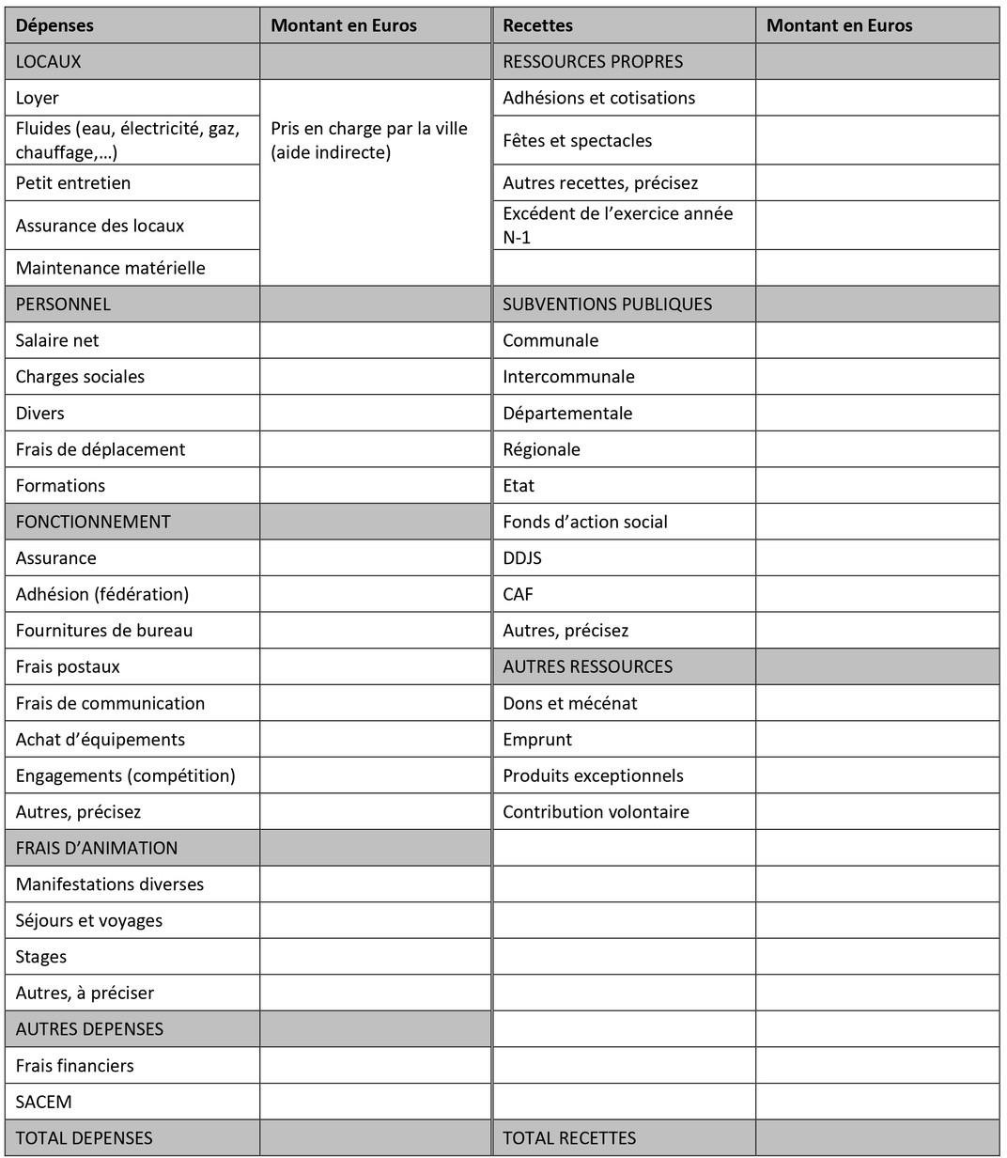

Signature du/de la trésorier(e) :

Fiche 7

Attestation sur l’honneur

Je, soussigné(e) représentant(e) légal(e) de la structure,
certifie :

exactes et sincères les informations du présent dossier (formulaire et pièces jointes) et m’engage à utiliser l’aide financière susceptible d’être allouée par la Communauté de Communes du Pays de Limours conformément à sa destination prévisionnelle, et à
mettre à disposition, sur demande de la CCPL, toutes pièces justificatives d’utilisation de cette aide.
que l’association souscrit au contrat d’engagement républicain annexé au dossier pris pour l’application de l’article 10-1 de la loi n° 2000-321 du 12 avril 2000 relative aux droits des citoyens dans leurs relations avec les administrations, et qu’un exemplaire signé sera adressé à la Communauté de Communes du Pays de Limours.

Fait, à : .............................. le :.…./…./….

Signature du/de la président(e) :

